暨南大学本科实验报告专用纸
课程名称 高级语言程序设计实验课 成绩评定
实验项目名称 绘制函数图形
指导教师 张鑫源
实验项目编号 99 实验项目类型 高级语言程序设计
实验地点 居家实验
学生姓名 张迈 学号 2019051110
学院 智能科学与工程学院 系 专业 信息安全
实验时间 2020 年 4 月 22 日 上 午～ 4 月 23 日 下 午 温度 17 ℃湿度 74

实验内容和要求：
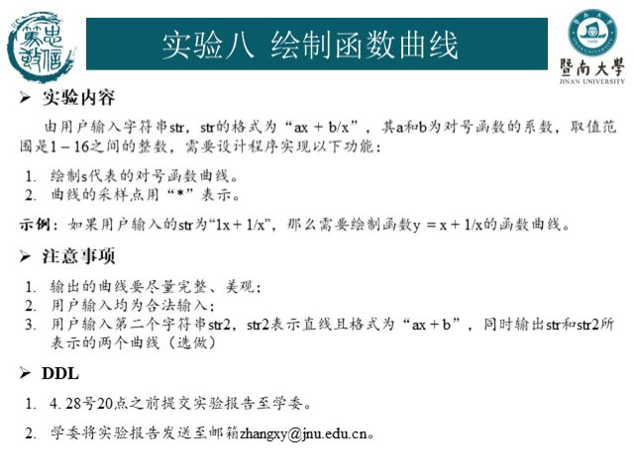

一、主要仪器设备
仪器：计算机
实验环境：vs2019
二、源程序
#include <stdio.h>
#include <math.h>
#include <string.h>
int main() {
char str[11];
float a, b,x,k;
printf("please input ax + b/x :\n"); //提示用户输入
gets_s(str);
if (strlen(str) == 8) {
a = (float)str[0] - 48;
b = (float)str[5] - 48;
}
else if (strlen(str) == 10) {
a = (float)str[1] - 38;
b = (float)str[7] - 38;
}
else if (strlen(str) == 9) {
if (str[1] >= 48 && str[1] <= 57) {
a = (float)str[1] - 38;
b = (float)str[6] - 48;
}
else if (str[6] >= 48 && str[6] <= 57) {
a = (float)str[0] - 48;
b = (float)str[6] - 38;
}
} //从输入中获取a，b

int i, j ,c, m[201];
float n[201];
for (i = 0; i < 201; i++) //取-100到100的201个自变量并缩小15倍
{
k = (float)i;
x = (k - 100) / 15;
if (i==100) {
n[i] = 0; } //排除x=0
else {
n[i] = (a * x) + (b / x); } //计算出对应的横纵坐标，x=i-20
}
for (i = 0; i < 201; i++) {
n[i] = n[i]*2 ;
m[i] = (int)n[i]; //转换为整型并放大y
}
for (i = 100; i >=-100 ; i--) //值域取-100至100
{
for (j = 0; j < 201; j++) //若纵坐标值等于行数，则打印该点
{
if (i == m[j]&&j!=100){
printf("*"); //排除原点
}
else {
printf(" ");
}
}
printf("\n");
}
}
三、实验步骤与调试
1.引入头文件。
2.由用户输入函数，并且分为四种情况提取出a，b值。
3.确定函数的步长为1/15。
4.计算函数值。
5.放大函数值。
6.逐行逐列打印函数图形。
四、实验结果与分析
结果精度较差，但仍可大致看出函数趋势。

第一象限： 第三象限：
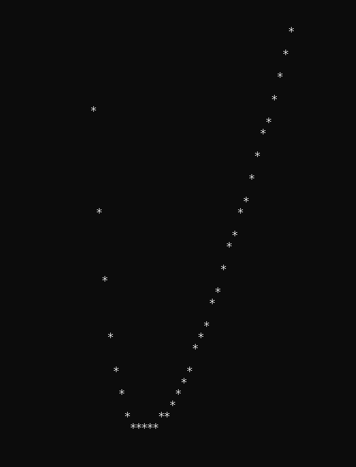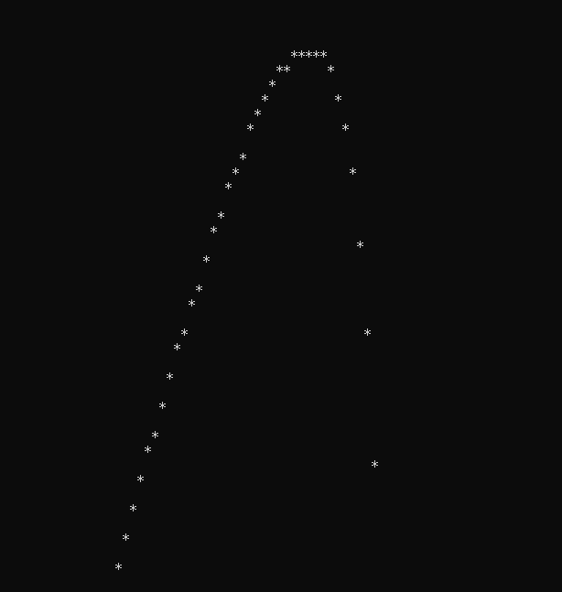

程序缺陷：1.获取a，b值方式较为复杂，暂时没有解决方式。
2.函数显示问题：无法在一个屏幕内完整显示y=16x+16/x函数。
3.极小值的点无法精确显示出来。
暨南大学本科实验报告专用纸(附页)

